***Консультация для родителей***

***«Грипп. Меры профилактики. Симптомы данного заболевания»***

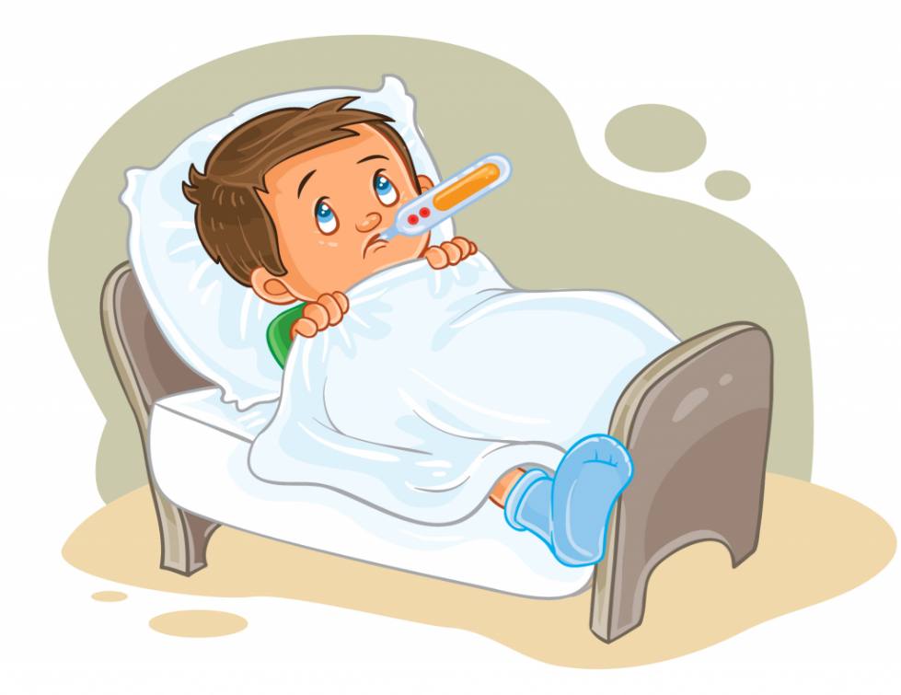

**Простудные заболевания (ОРВИ, ОРЗ) и грипп** - это инфекционные заболевания, которые вызываются вирусами. Они отличаются друг от друга симптомами, а также нарушением функций тех или иных органов. При острых респираторных заболеваниях поражаются главным образом верхние дыхательные пути, то есть нос и глотка.

***К симптомам*** этих заболеваний можно отнести ***насморк, слезящиеся глаза, слабость, головную боль, боли в горле и иногда легкий кашель*.**Респираторные заболевания чаще возникают в холодное время года, но могут наблюдаться и в весенне-летние месяцы. ОРВИ продолжаются в большинстве случаев от 5 до 10 дней. Лечение таких заболеваний на ранней стадии приводит к ослаблению симптомов и способствует быстрому выздоровлению.

Совсем иная картина наблюдается при гриппозных инфекциях, которые развиваются преимущественно в зимние месяцы. При гриппе поражаются не только дыхательные пути, но и весь организм. Заболевание возникает внезапно и характеризуется более тяжелыми **симптомами**. Это, прежде всего, высокая температура, часто сопровождающаяся ощущением холода вплоть до сильного озноба. Кроме того, появляются головная боль, боли в суставах, мышцах и спине, чувство разбитости, ломота во всем теле, сильная слабость. Воспаление горла, охриплость и сухой кашель, заложенность носа отмечаются не всегда. Острые симптомы наблюдаются чаще всего в течение недели.

***Источником распространения вирусов***при ОРВИ и гриппе является **больной человек**. Основной путь передачи - ***воздушно-капельный*.** Вирусы скапливаются и размножаются на слизистой оболочке дыхательных путей. Вместе с капельками слюны, мокроты и слизи при кашле, чихании и разговоре больной выделяет вирус гриппа, который распространяется на расстояние от 1,5 до 3 метров. Возможен контактный путь заражения, когда человек касается руками загрязненных вирусом предметов или больного, а затем - своих глаз, носа, рта. После исчезновения острых симптомов переболевший гриппом в течение недели продолжает выделять вирусы и представляет опасность для окружающих.

***Полезные советы!***

***Как стимулировать защитные силы организма****:*

* употребляйте здоровую и богатую витаминами пищу, больше свежих овощей и фруктов, кисломолочные продукты;
* возможен прием синтетических витаминов, но предпочтение следует отдавать продуктам, содержащим витамины и фитонциды: лук, чеснок, клюква, морковь, лимоны;
* пейте больше жидкости: воду, фруктовые соки, чай до 2 литров в день;
* сократите употребление алкоголя и воздерживайтесь от курения, в том числе пассивного;
* дышите носом, дыхание ртом сушит слизистую оболочку, снижая ее защитные свойства;
* ежедневно промывайте нос солевым раствором или пользуйтесь для увлажнения слизистых оболочек полости носа соленым аэрозолем;
* регулярно занимайтесь спортом, но при этом избегайте чрезмерной нагрузки;
* систематическое закаливание повышает сопротивляемость организма к инфекционным заболеваниям. Необходимо отметить, что начинать закаливающие процедуры и приступать к регулярным занятиям спортом (в том числе оздоровительной гимнастикой) следует в летний период на фоне хорошего самочувствия, а не в период подъема заболеваемости;
* как можно больше двигайтесь на свежем воздухе, даже в дождливую и холодную погоду;
* избегайте переохлаждения и перегревания;
* избегайте контактов с больными;
* проветривайте и увлажняйте воздух в жилых помещениях и на работе;
* следите за чистотой помещений, систематически делайте влажную уборку;
* регулярно протирайте дезинфицирующими средствами предметы, которых часто касаются: телефоны, выключатели, пульты дистанционного управления. Чаще меняйте полотенца;
* старайтесь спать столько, сколько необходимо вашему организму для нормальной жизнедеятельности;
* сохраняйте оптимизм, найдите время для отдыха и развлечений.

***На предприятиях, в учреждениях основными профилактическими мероприятиями являются:***

* поддержание нормального температурного режима;
* ликвидация сквозняков;
* хорошее проветривание (вентиляция);
* систематическая влажная уборка;
* немедленная изоляция заболевшего гриппом от коллектива.

***Особенно тщательно следует выполнять все меры предосторожности в отношении детей:***

* нельзя пускать детей в семьи, где есть больные гриппом;
* в осенне-зимний период при повышении заболеваемости не следует водить детей в места большого скопления людей;
* при малейших признаках заболевания ребенка гриппом не ведите его в детское учреждение, в школу, не допускайте его общения с другими детьми.

**Ни в коем случае не лечите ребенка самостоятельно!** Грипп - серьезное заболевание, и только врач может назначить необходимое лечение, указать правильную дозировку и продолжительность приема лекарства.

* при первых признаках гриппа следует вызывать врача на дом;
* до прихода врача уложите больного в постель, отделите его от остальных членов семьи, особенно от детей (поместите в отдельную комнату или отгородите кровать ширмой, простыней);
* тепло укройте больного, напоите горячим чаем и чаще давайте пить;
* при отсутствии аппетита в первые дни болезни целесообразно воздержаться от трудноусвояемой пищи. Следует пить некрепкий куриный бульон, соки. Затем перейти к легким продуктам – вареные овощи, куриное мясо;
* выделите больному индивидуальную посуду (*посуду больного следует мыть, не смешивая с другой посудой, и после тщательного мытья обдать крутым кипятком*);
* белье больного стирают отдельно и кипятят;
* следите за тем, чтобы при кашле и чихании больной прикрывал рот и нос платком;
* во время болезни целесообразно использовать одноразовые бумажные носовые платки и салфетки, которые следует выбрасывать сразу после использования;
* ухаживая за больным, нужно носить маску из 4-х слоев стираной марли. Маску ежедневно следует стирать и проглаживать горячим утюгом;
* ухаживая за больным, как можно чаще мойте руки с мылом;
* если мать, ухаживающая за ребенком, больна гриппом, она должна обязательно прикрывать рот и нос марлевой повязкой;
* комнату, где находится больной, необходимо чаще проветривать, тепло, укрыв на это время больного, и каждый день проводить влажную уборку;
* когда больной выздоровел, необходимо продезинфицировать, прокипятить все вещи, которыми он пользовался, выбросить старую зубную щетку, провести санитарную уборку помещения, то есть окончательно удалить вирусы гриппа из своего дома.
* Заниматься самолечением при гриппе недопустимо, но полезно знать основные средства профилактики ОРВИ и гриппа, способы укрепления защитных сил организма, уметь правильно ухаживать за больным.

***Средства для лечения и профилактики***

***ОРВИ и гриппа***

**Плановая вакцинация.** Вакцинация проводится не менее чем за 1 месяц до начала эпидемии и приводит к формированию иммунитета в отношении определенных серотипов вируса. Реакцией на введение вакцины у некоторых привитых могут быть проходящие легкий насморк и небольшое недомогание, которое значительно слабее и безопаснее, чем заболевание настоящим гриппом.

**Ремантадин.** Используется для специфического лечения и профилактики гриппа. Препарат обладает противовирусной активностью в отношении всех штаммов вируса А и в меньшей степени В. Используется для лечения в начальной стадии (первые 1 – 2 дня заболевания) и профилактики в период эпидемии.

С целью профилактики и лечения (в первые сутки заболевания) используется**лейкоцитарный интерферон**. Применяют по 2-3 капли в носовые ходы 2 раза в день в течение одной недели. Нецелесообразно длительное время закапывать в нос интерферон, поскольку он является чужеродным белком и может вызвать аллергические реакции. Препарат нельзя использовать при аллергии к белку куриного яйца.

**Оксолиновая мазь** - средство индивидуальной профилактики при контакте с больным гриппом для профилактики в период эпидемии. Слизистые оболочки носа смазываю мазью утром и вечером. Данное средство можно использовать в течение длительного времени (до 1–2 месяцев).

**Гомеопатические антигриппины** - натуральный, безвредный и эффективный метод лечения и профилактики простудных заболеваний и гриппа.

***Симптоматическое лечение***

При гриппе и острых респираторно-вирусных инфекциях очень важно соблюдение постельного режима. 1–2 дня, проведенные в постели в начале болезни, во многих случаях могут предупредить развитие длительно сохраняющихся симптомов и осложнений.

**При высокой температуре** можно накладывать охлаждающие компрессы на икры и на грудь, проводить водно - уксусно - спиртовые обтирания. Больной должен много пить: морсы, соки, травяной чай. Применение потогонных настоев (чай с медом, малиновым вареньем, липовым цветом) также помогает снизить температуру. Однако такое лечение можно проводить только взрослым людям со стабильным кровообращением и нормальным артериальным давлением.

**Повышение температуры** -защитная реакция организма, направленная на уничтожение вирусов, поэтому жаропонижающие препараты используют, если температура поднялась выше 38°С. Следует помнить, что при заболеваниях желудочно-кишечного тракта (гастрит, язвенная болезнь) аспирин противопоказан в любом виде, будь то таблетки или растворимые формы. Очень осторожно следует применять жаропонижающие средства для детей и использовать их лишь в тех случаях, когда другие способы снижения температуры не помогают. В детской практике для снижения температуры наиболее часто используют парацетамол.

**При насморке, головной боли** и кашле можно использовать паровые ингаляции. Чтобы повысить эффективность ингаляций, можно добавить в воду поваренную соль, цветки ромашки или эфирные масла, однако следует проявлять осторожность при дозировке эфирных масел. Состав ингаляционной смеси, частоту и длительность ингаляций, продолжительность курса лечения определяет врач. Лечебный эффект достигается воздействием тепло-влажного воздуха, а также лекарственных средств на слизистую оболочку дыхательных путей. Это улучшает кровообращение в легких, разжижает вязкую слизь, облегчает отхождение мокроты, успокаивает сухой кашель, уменьшает ощущение сухости в горле, чувство давления за грудиной.

Ингаляции следует проводить в спокойном состоянии, не ранее чем через полчаса после еды и физической работы. Во время ингаляции не следует отвлекаться (разговаривать или читать). Одежда не должна стеснять дыхание. Ингаляции проводятся (при хорошей переносимости) ежедневно, обычно два раза в день (утром и вечером).

**При преимущественном поражении носоглотки** вдох предпочтительнее делать через рот, а выдох через нос и рот. **При поражении бронхов** - вдох делать через рот, а выдох - через рот и нос. В любом случае после вдоха следует задержать дыхание на несколько секунд (мысленный счет 21-22-23), после чего производится медленный выдох. Дыхание должно быть не частым, средней глубины, чтобы не вызвать кашель.

Для облегчения симптомов простуды и гриппа традиционно используется **фитотерапия**. Лекарственные растения следует покупать в аптеках. Перед использованием прочтите аннотацию и обязательно соблюдайте инструкцию по применению.

**Можно использовать следующие простые рецепты:**

    при болях в горле помогают полоскания настоями ромашки и шалфея;

    для ингаляций используют листья эвкалипта;

    цветы липы применяют как потогонный чай;

    плоды шиповника, рябины, черной смородины содержат большое количество аскорбиновой кислоты и используются как витаминный чай.

***Осложнения простудных заболеваний, признаки*:**

— повышение температуры сохраняется более 3-х дней;

— болезнь длится больше недели;

— появляются новые симптомы (сыпь, одышка, затруднение дыхания, кашель, боль в груди, головокружение, слабость).

**Осложнения ОРВИ и гриппа** - воспаление придаточных пазух носа, воспаление среднего уха, бронхит и пневмония – наиболее часто обусловлены присоединением бактериальной инфекции.

Следует помнить, что грипп и ОРВИ - это заболевания вирусные и лечить их антибиотиками бесполезно. Антибиотики назначают при осложнениях, и они требуют применения строго по назначению, в определенной дозе и в течение определенного времени.

Любое лекарство, принимаемое без строгих показаний к его применению, - это яд. Только врач может решить вопрос о том, будет ли во благо прием того или иного лекарства для конкретного больного, а бесконтрольное применение лекарств пагубно влияет на здоровье людей.

**БЕРЕГИТЕ СЕБЯ И СВОИХ БЛИЗКИХ!!!**

**БУДЬТЕ ЗДОРОВЫ!!!**